Номер – tst55
Название - Проверка исправлений в ajax deploy definitions

Сборка редактора и сервера от 17.06.14 (21:00), r5738

- https://sourceforge.net/p/runawfe/bugs/670/

“…Использовать «тип процесса» только для новых процессов, для существующих не менять текущий….”

Загружаю только 2 новых процесса:

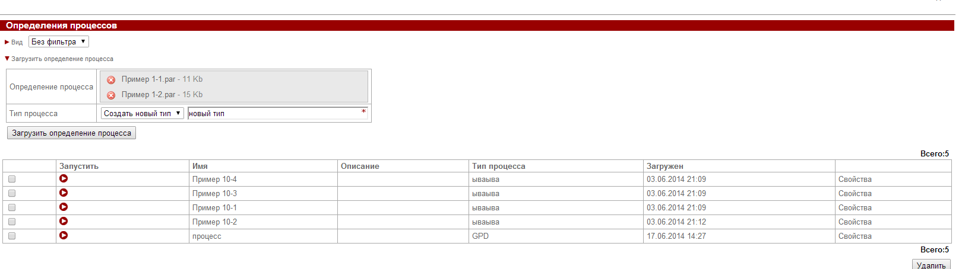
Теперь загружаю те же процессы, + новые
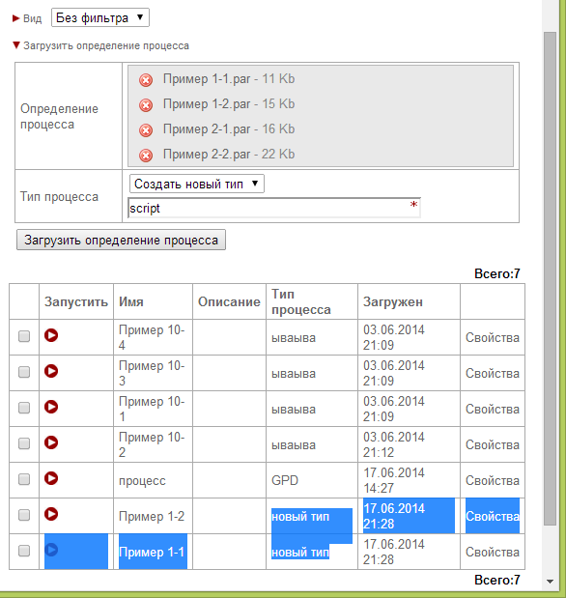
Ожидаемый результат: У процессов Пример1-1/1-2 не будет изменен тип

Актуальный результат: тип применился только к новым процессам
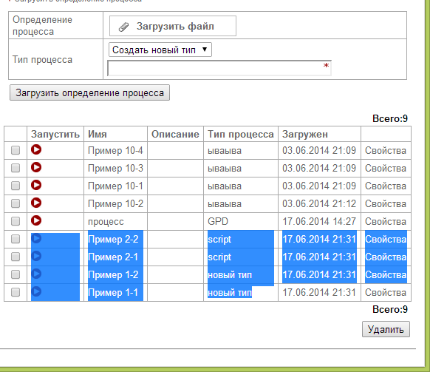

Проверяю реакцию, в случае загрузки только старых процессов:
1). Не задаю тип
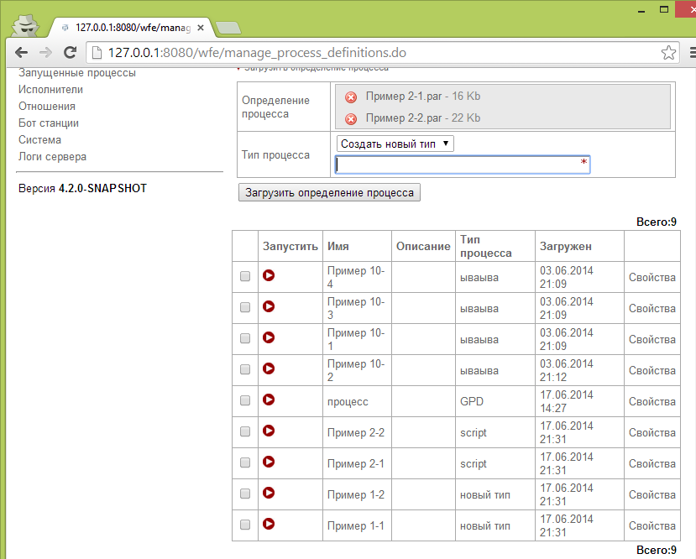
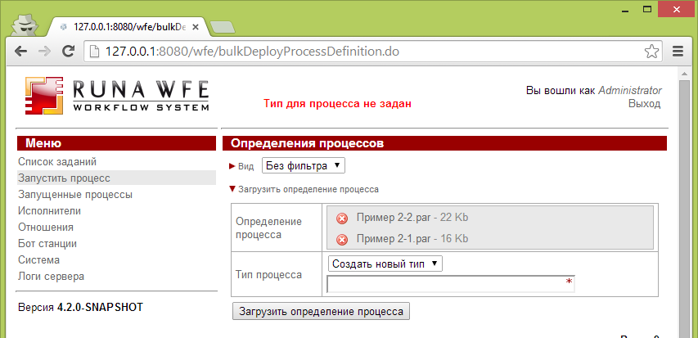

2). Задаю новый тип, но он не должен применяться

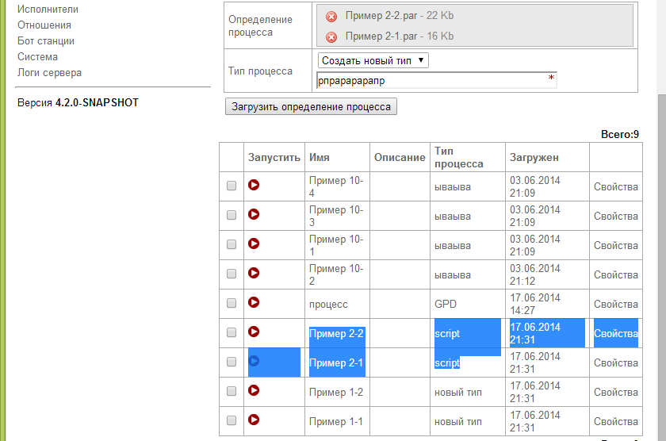



Проблема исправлена

- https://sourceforge.net/p/runawfe/bugs/671/

IE6 - при открытии страницы списка процессов, постоянно висит сообщение “Operation in progress”, upload не работает, кнопка Browse отсутствует, если раскрыть выпадающий блок и обновить страницу, то появляется Browse, загрузка работает, но только по одному файлу.
IE9 - не позволяет выбрать более одного процесса для загрузки, постоянно висит сообщение “Operation in progress”

Исправила проблему с “Operation in progress”
С IE11 баг не смогла воспроизвести, прошу его посмотреть
1). IE11
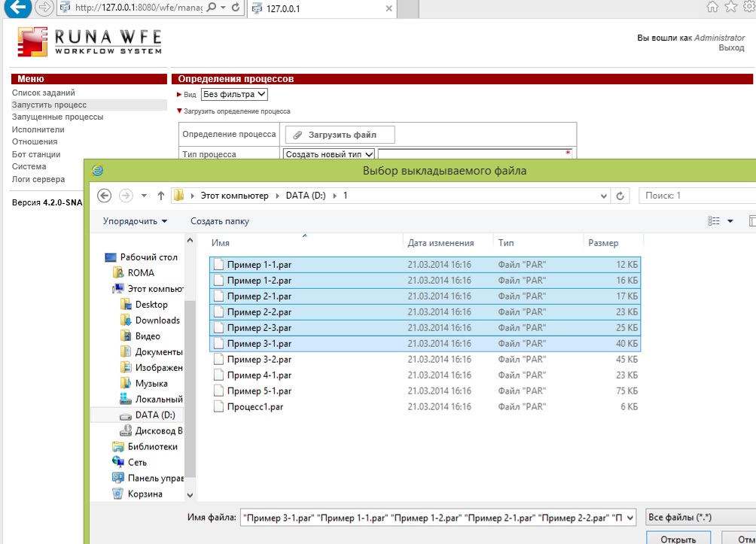
Работает

2). IE7
“Operation in progress” нет
Загрузка работает только для 1-го файла

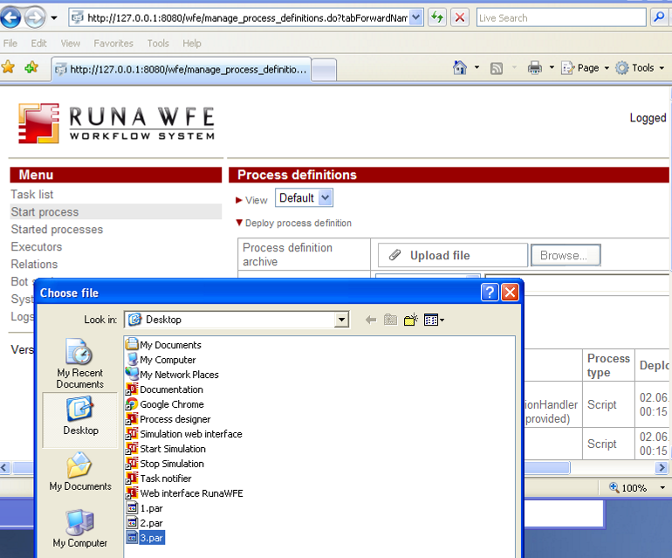

3). IE8
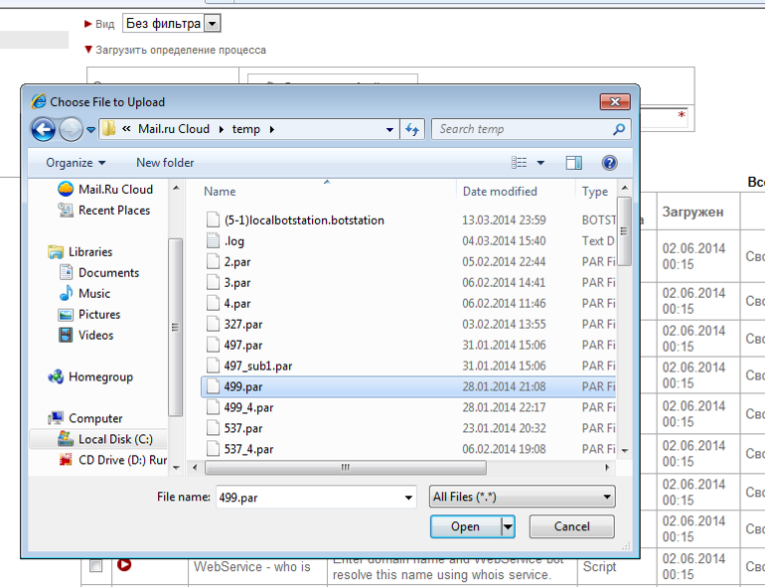
По-прежнему не позволяет выбрать более одного

4). IE6
Сообщения “Operation in progress” нет
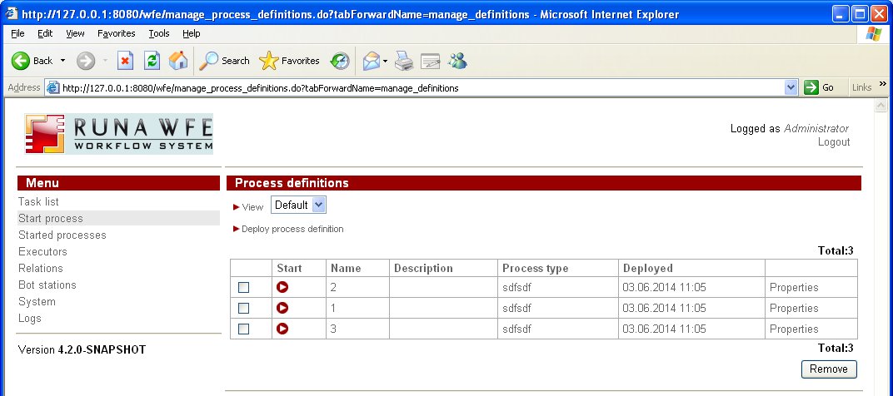
Раскрываю список,
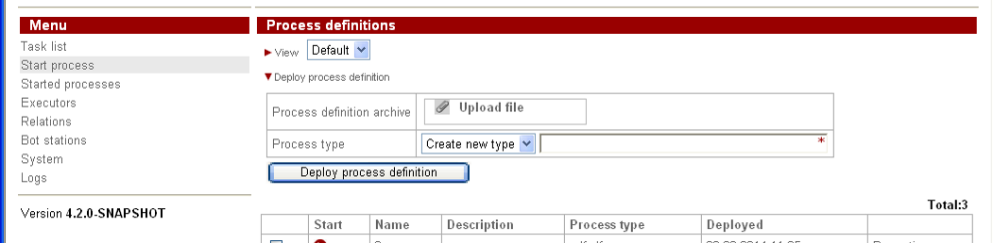
Кнопка Upload не работает, кнопка Browse отсутствует
Пробую перезагрузить страницу с открытым списком,
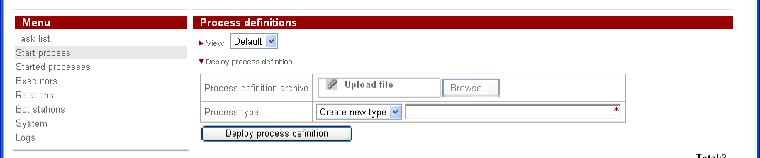
Появляется Browse
Проверяю работоспособность:
Работает загрузка только одного процесса

- https://sourceforge.net/p/runawfe/bugs/672/

Для английской локализации нет лейбла для ссылки на открытие блока загрузки

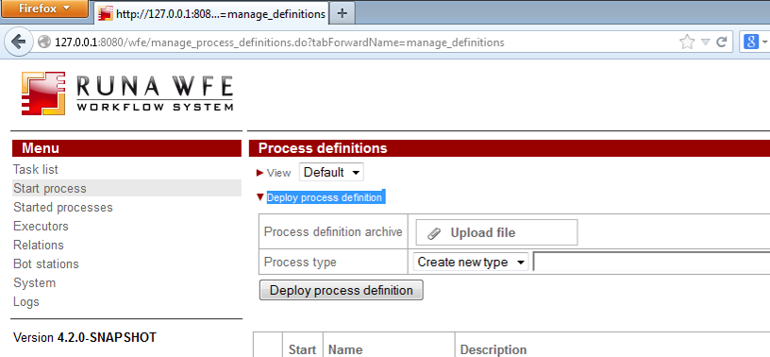

Исправлено

По утверждению dofs, на данной системе:

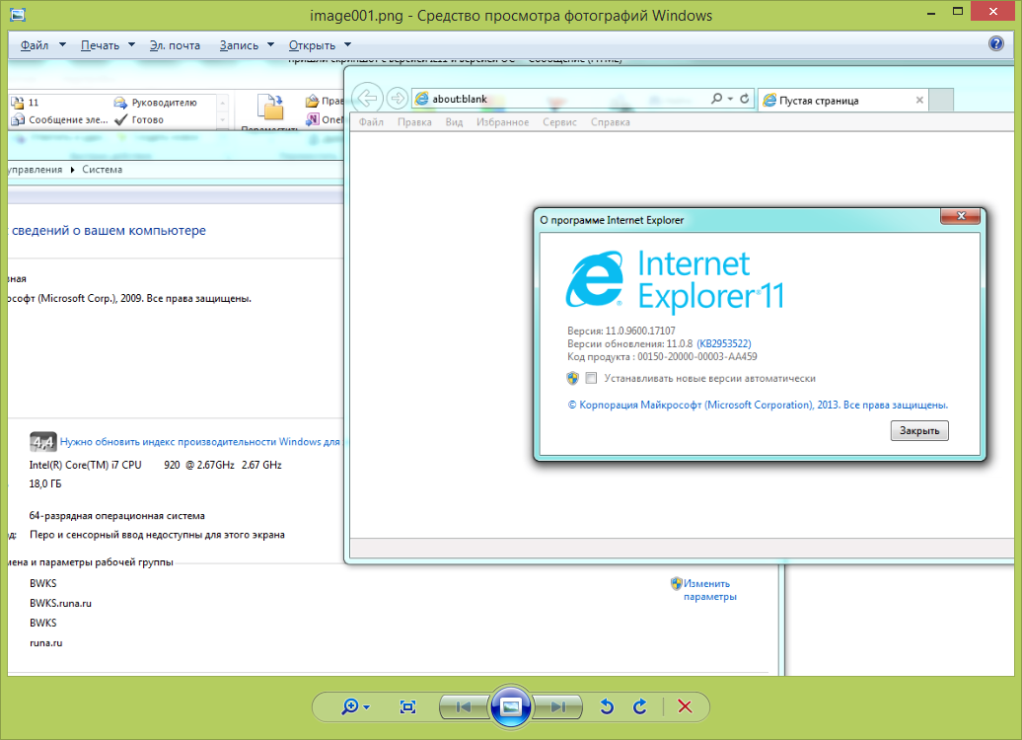
Не работает выбор более одного файла для загрузки

Пытаюсь найти подобную проблему:

1).11.0.7


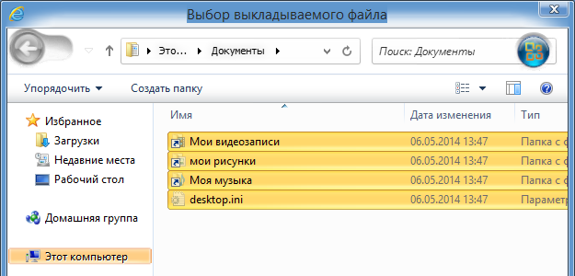
Работает

2). 11.0.9
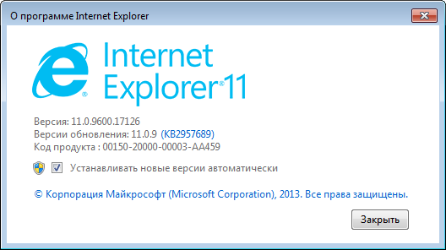
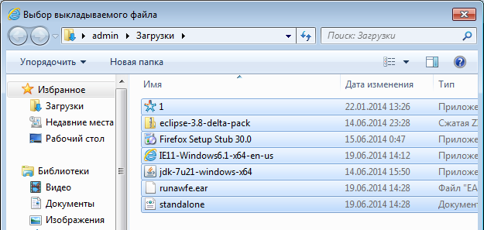
Работает

Далее проверяю на разных политиках безопасности и свойствах браузера IE

Максимум что добился – нельзя раскрыть блоки загрузки, а также Вид в случае установки уровня безопасности “Высокий”:
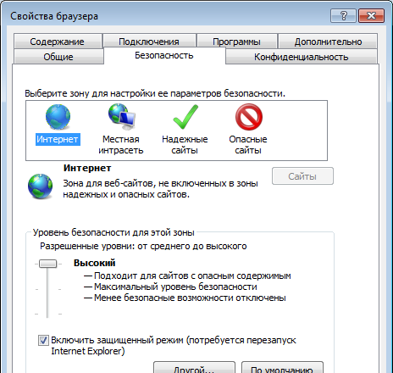
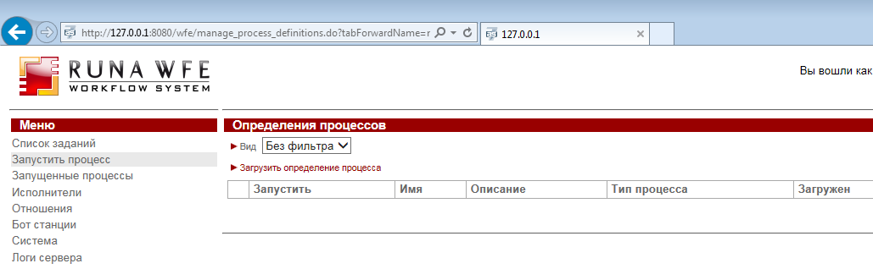

Многие пользователи сообщают, что это вызывает у них дискомфорт. Надо как-то поправить.
….
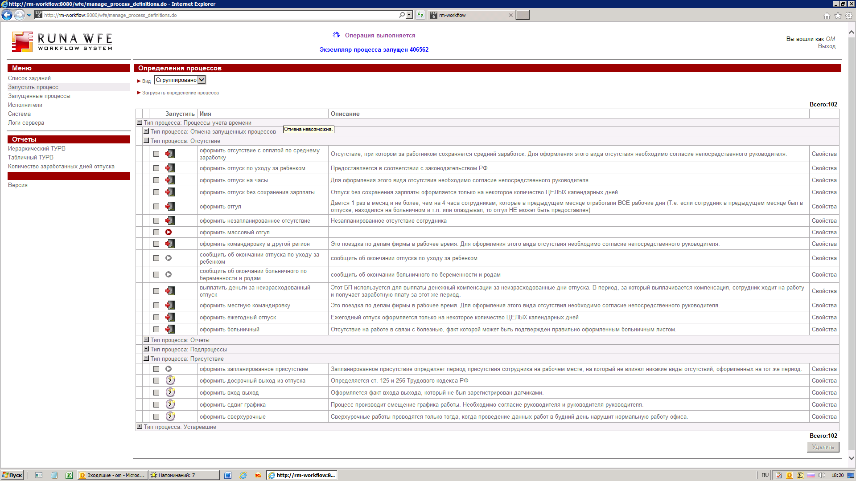
….
Я думаю что это связано с реализацией задачи массовой загрузки определений процессов, возможно этот баг уже исправлен в trunk.

Проверка на сборке от 03.07.14

Данная проблема была исправлена в https://sourceforge.net/p/runawfe/bugs/671/
Проверяю, не повторяется ли она на текущей версии из trunk:

IE7:

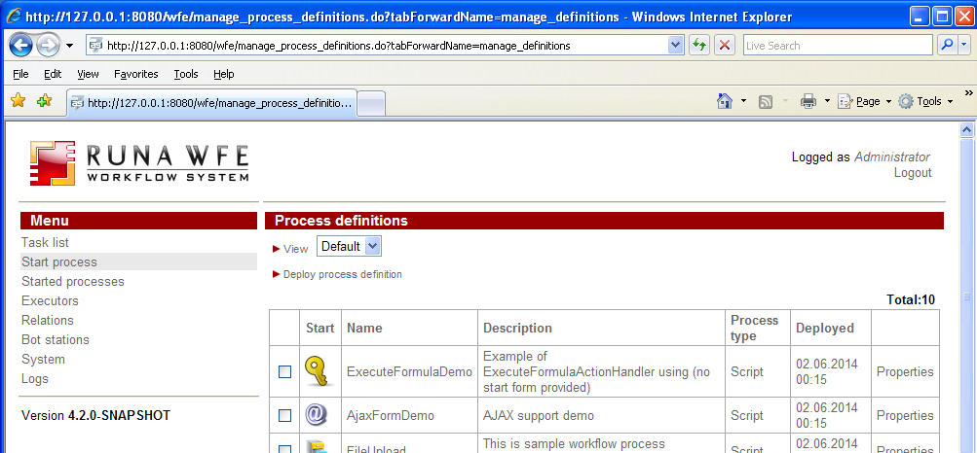

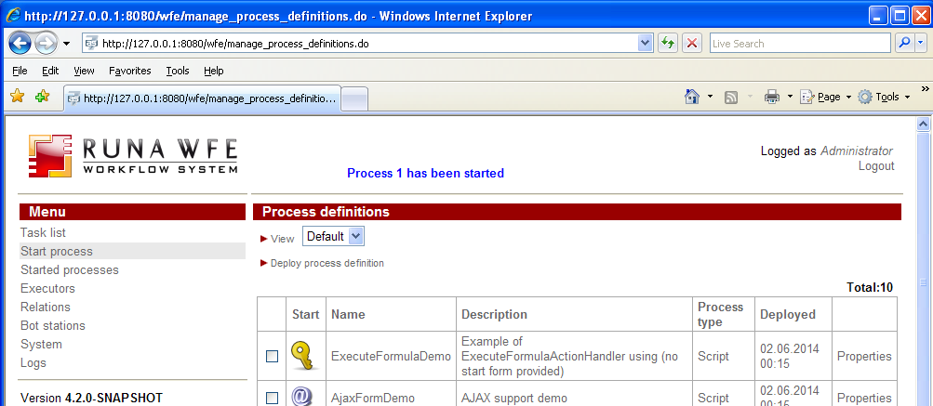

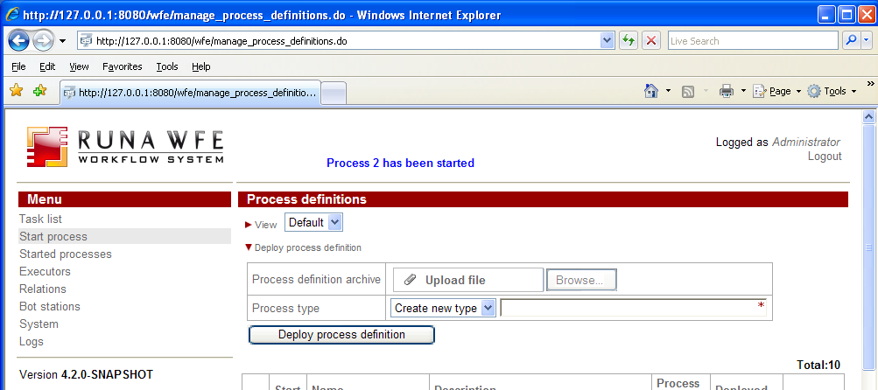

IE6:

Открываю страницу процессов:

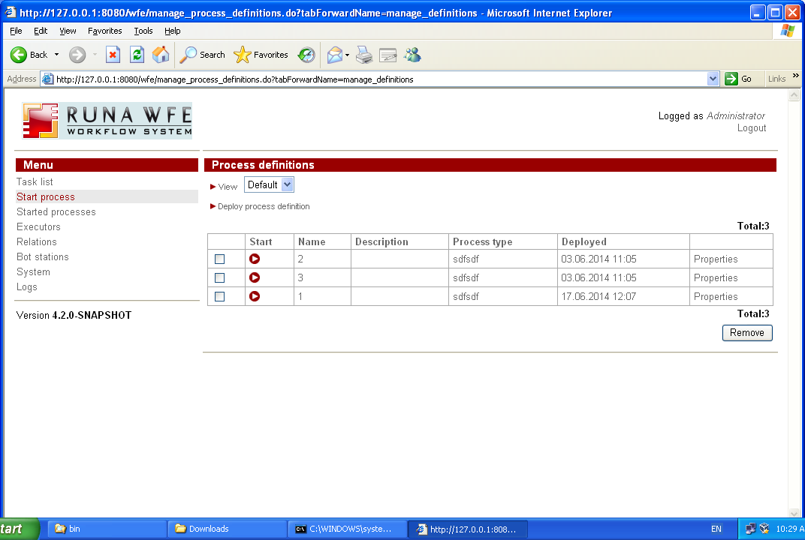

Ошибки нет,
Запускаю процессы:

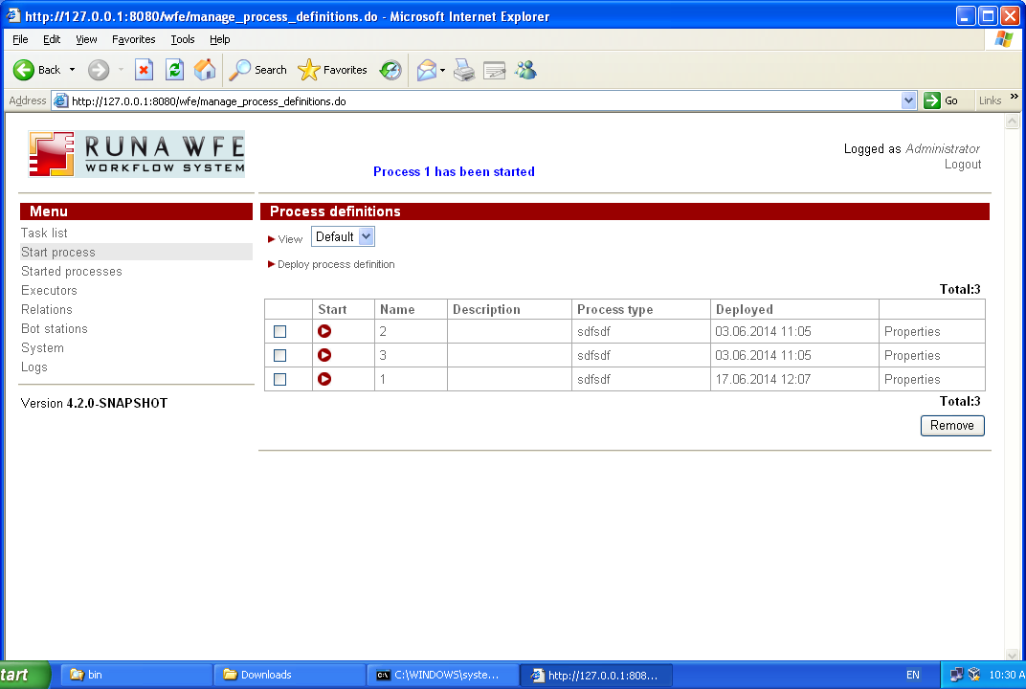
Ошибки нет,

Открываю с развернутым блоком загрузки:
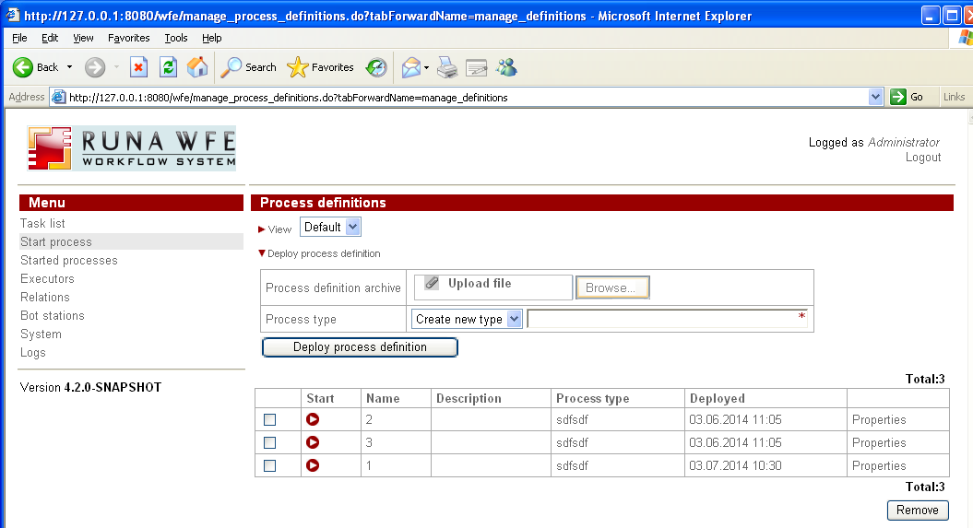

Запускаю процесс:
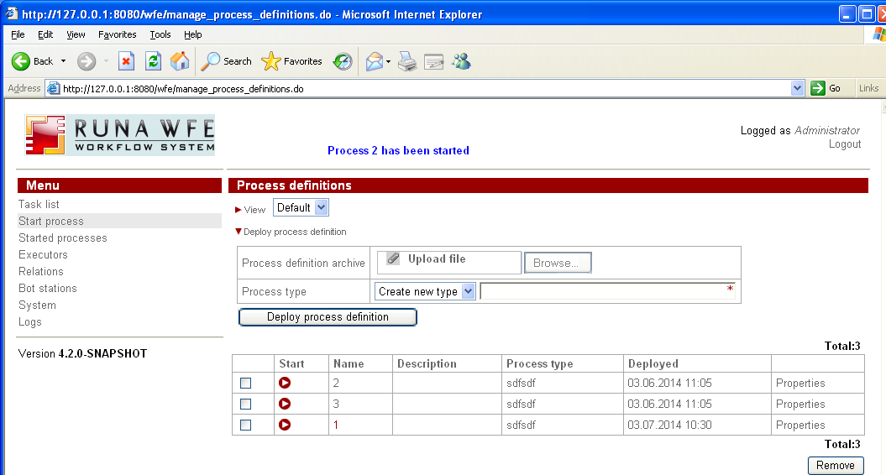

Проблема не воспроизводится на текущем trunk

